Vô hiệu hóa hệ thống cảnh báo trong Windows 7
Tương tự như Vista (và XP) Windows 7 sẽ cảnh báo bạn bằng những pop-up balloon nếu firewall, anti-virus hay auto-updates... không ở trạng thái active. Bài này sẽ hướng dẫn bạn các bước để tắt các pop-up cảnh báo đó đi.
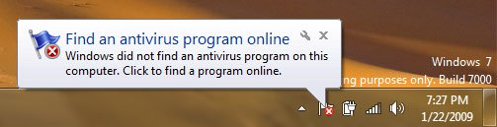
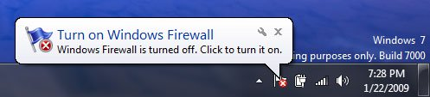
1. Bật Control Panel. Tại phần System and Security, chọn Review your computer's status.
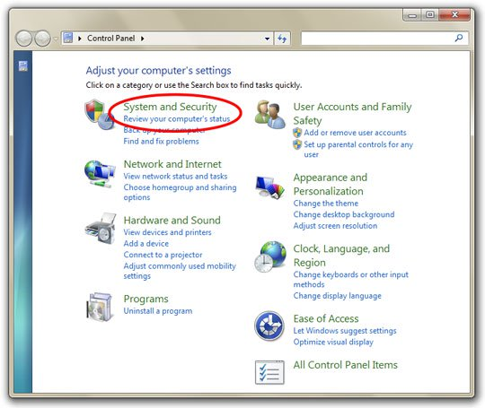
2. Tại menu bên trái, chọn Change Action Center settings.
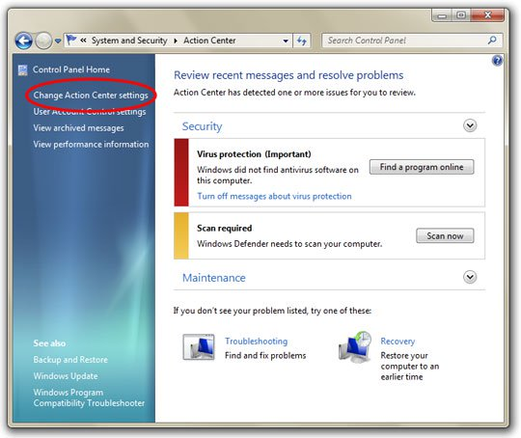
3. Bây giờ bỏ chọn những thông báo mà bạn không muốn nhận trong phần Securtiy messages và Maintenance settings.
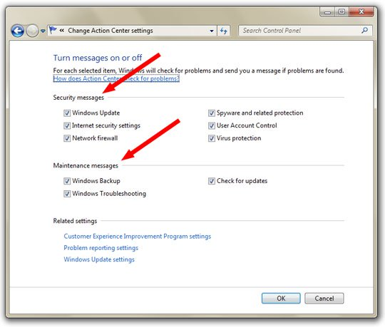
4. Sau đó, nhấn OK. Sẽ không còn bất kì một popup cảnh báo nào mỗi khi bạn disable firewall hoặc dùng một trình anti-virus mà Windows 7 không biết...
